奈曼旗医疗保障局召开党风廉政建设

暨警示教育大会

3月18日，奈曼旗医疗保障局召开党风廉政建设暨警示教育大会，医疗保障局班子成员、全体干部职工参加会议。会上，对2021年党风廉政建设和反腐败工作进行了安排部署，观看了《正风反腐就在身边》专题片。

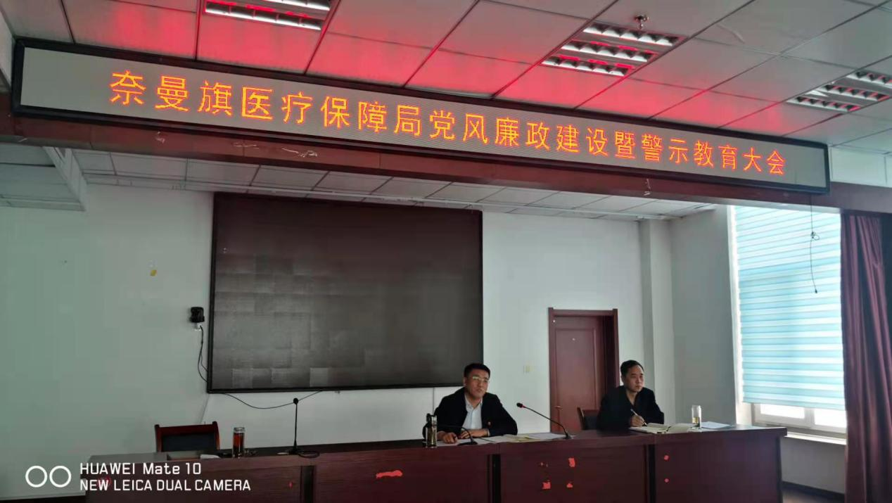

会议强调，加强党风廉政建设和反腐败斗争，必须把带头做到“两个维护”作为最高政治原则和根本[政治规矩](http://www.wm114.cn/0o/40/index.html)，必须把践行“两个维护”贯穿到工作的各个环节，切实将“两个维护”落实到工作中、体现到行动上。要加强政治理论和党纪法规的学习。通过学党史、讲党课、举办专题培训班、专题研讨班、观看警示教育片等形式，深入学习领会习近平总书记关于全面从严治党重要论述、有关医保工作重要指示批示精神，使党员干部时刻绷紧“廉政”这根弦。每名党员、干部要严格遵守《自治区医疗保障系统工作人员15条禁令》，筑牢思想防线，增强预防腐败的免疫能力，时刻自重自省自警自励，慎独慎微慎始慎终，做政治信念坚定、遵规守纪的明白人。

